1.2.2 ข้อมูลประชากร
ตารางที่ 9 แสดงจำนวนประชากรภาคเกษตรและนอกภาคเกษตรของจังหวัดสมุทรสาคร
ลำดับที่ | อำเภอ | จำนวนครัวเรือนรวม | ครัวเรือน  ด้านพืช | ครัวเรือน  ด้านประมง | ครัวเรือน  เกษตรกร นาเกลือ* | ครัวเรือน  ด้านปศุสัตว์ | ครัวเรือนนอกภาคเกษตร
1 | เมือง |  | 811 |  | 111
2 | กระทุ่มแบน |  | 1,995 |  | -
3 | บ้านแพ้ว |  | 6,217 |  | -
 | รวม |  | 9,023 |  | 111
ที่มา: สำนักงานเกษตรจังหวัดสมุทรสาคร,สำนักงานประมงจังหวัดสมุทรสาคร,สำนักงานปศุสัตว์จังหวัดสมุทรสาคร และที่ทำการปกครองจังหวัดสมุทรสาคร ข้อมูล ณ วันที่ 31 ธันวาคม 2568

พื้นที่ทั้งหมดจังหวัดสมุทรสาครมีจำนวน 545,216 ไร่ พื้นที่การผลิตด้านการเกษตร ปี 2568 มีทั้งหมด ………172,775……………… ไร่ โดยจำแนกตามสัดส่วนของการใช้พื้นที่ทำการเกษตรได้ดังนี้
พื้นที่ทางการผลิตด้านพืช 116,365 ไร่ คิดเป็นร้อยละ 21.34.. ของพื้นที่จังหวัดทั้งหมด
พื้นที่นาเกลือ 18,810… ไร่ คิดเป็นร้อยละ ..3.45... ของพื้นที่จังหวัดทั้งหมด
ตารางที่ 12แสดงพื้นที่การทำเกษตรจังหวัดสมุทรสาคร ปี 2568
ข้อมูล | จังหวัด | อำเภอเมือง | อำเภอกระทุ่มแบน | อำเภอบ้านแพ้ว
พื้นที่ทั้งหมด (ไร่) | 545,216 | 307,525 | 84,547 | 153,144
พื้นที่การเกษตรด้านพืช ทั้งหมด (ไร่) | 172,775 | 50,485 | 19,760 | 102,530
พื้นที่การเกษตรด้านประมง
ทั้งหมด (ไร่)
พื้นที่นาเกลือ ทั้งหมด (ไร่) | 18,810 | 18,810 | - | -
จำนวนเกษตรกรด้านพืช (ครัวเรือน) | 9,023 | 811 | 1,995 | 6,217
จำนวนเกษตรกรด้านประมง (ราย)
จำนวนเกษตรกรทำนาเกลือ (ครัวเรือน) | 111 | 111 | - | -
จำนวนเกษตรกรด้านปศุสัตว์ (ราย)
ที่มา: ข้อมูลจากทะเบียนเกษตรกร สำนักงานเกษตรจังหวัดสมุทรสาคร ข้อมูล ณ วันที่ 31 ธันวาคม 2568,
สำนักงานประมงจังหวัดสมุทรสาคร, สำนักงานปศุสัตว์จังหวัดสมุทรสาคร ข้อมูล ณ วันที่ 31 ธันวาคม 2568

3.1 ข้อมูลการเกษตรด้านการเพาะปลูกพืช
พื้นที่เกษตรกรรมด้านการเพาะปลูกส่วนใหญ่อยู่ในเขตอำเภอบ้านแพ้วและอำเภอกระทุ่มแบน พื้นที่อำเภอบ้านแพ้วส่วนใหญ่จะเป็นนาข้าวและไม้ผลยืนต้น เช่นมะม่วง มะนาว มะพร้าว เป็นต้น ส่วนพื้นที่อำเภอกระทุ่มแบนจะเพาะปลูกไม้ดอกไม้ประดับ เช่น กล้วยไม้ เป็นต้น ซึ่งมีความอุดมสมบูรณ์ทั้งดินและแหล่งน้ำเหมาะสมกับการเพาะปลูกพืช<<(ทบทวนข้อมูลอีกครั้ง)
ตารางที่ 13 สินค้าเกษตรด้านพืชที่มีศักยภาพของจังหวัดสมุทรสาคร ปี 2568
ชนิด | เกษตรกร (ราย) | จำนวนพื้นที่  (ไร่) | ผลผลิตเฉลี่ย  (กก./ไร่) | ต้นทุนการผลิต  (บาท) | ผลผลิตรวม(ตัน) | ราคาเฉลี่ย (บาท/ตัน) | มูลค่าผลผลิต (ล้านบาท)
1. มะพร้าวน้ำหอม | 6,957 | 71,730.93 | 2,602 | 17,250 | 141,592.80 | 9,330 | 2,571.70
2. ฝรั่ง | 1,356 | 7,696.62 | 5,384.67 | 15,000 | 41,443.76 | 25,800 | 1,069.21
3. มะนาว | 736 | 6,452.51 | 3,104.65 | 13,000 | 20,032.781 | 49,760 | 996.84
4. มะม่วง | 1,279 | 7,108.97 | 2,172.88 | 15,000 | 15,446.90 | 27,410 | 423.47
5. กล้วยไม้ | 338 | 3,152 | 2,074 | 95,600 | 6,534.87 | 46,000 | 326.74
6. ลำไย | 503 | 4,117.75 | 1,441 | 15,450 | 5,928.35 | 50,000 | 296.39
7. องุ่น | 66 | 588.25 | 2,200 | 13,000 | 1,236.50 | 60,000 | 86.59
8. มะขามเทศ | 163 | 604.00 | 600 | 20,000 | 362.40 | 80,000 | 28.99
9. ข้าวนาปี | 177 | 3,391.37 | 708.44 | 4,590 | 2,402.57 | 83,300 | 20.02
10.ข้าวนาปรัง | 126 | 2,415.00 | 704.27 | 4,950 | 1,695.87 | 93,300 | 15.81
ที่มา: สำนักงานเกษตรจังหวัดสมุทรสาคร ข้อมูล ณ วันที่ 31 ธันวาคม 2568(*เรียงลำดับตามมูลค่าจากมาก ไปน้อย)

1.3.5 ข้อมูลด่านการกักกันของจังหวัดสมุทรสาคร
ด่านตรวจพืช
ไม่มี ห้องปฏิบัติการตรวจเบื้องต้น
ไม่มีสถานกักพืชเบื้องต้น
**ตรวจสอบข้อมูล ด่านตรวจพืชให้ด้วยครับ ถ้ามีแก้ไขเปลี่ยนแปลง ขอให้ปรับปรุงให้ถูกต้องด้วย

14 ข้อมูลศูนย์เรียนรู้ชุมชนด้านการเกษตร (กลุ่มยุทธ และกลุ่มอารักขาพืช และกลุ่มส่งเสริมและพัฒนาการผลิต)
ข้อมูล | ทั้งจังหวัด | หน่วย | อำเภอเมือง | อำเภอกระทุ่มแบน | อำเภอบ้านแพ้ว
ศูนย์บริการและถ่ายทอดเทคโนโลยีประจำตำบล (ศบกต.) | 36 | ศูนย์ | 15 | 9 | 12
ศูนย์จัดการศัตรูพืชชุมชน (ศจช.) | 14 | ศูนย์ | 2 | 4 | 8
ศูนย์จัดการดินปุ๋ยชุมชน (ศดปช.) | 6 | ศูนย์ | 2 | 2 | 2
ศูนย์เรียนรู้การเพิ่มประสิทธิภาพการผลิตสินค้าเกษตร (ศพก.) | 3 | แห่ง | 1 | 1 | 1
ศูนย์เครือข่าย ศพก. | 59 | ศูนย์ | 9 | 12 | 36
ศูนย์เครือข่ายปราชญ์ชาวบ้าน |  | ศูนย์
ศูนย์ถ่ายทอดเทคโนโลยี  ด้านการพัฒนาที่ดิน |  | ศูนย์
ที่มา: สำนักงานเกษตรจังหวัดสมุทรสาคร ข้อมูล ณ วันที่ 31 ธันวาคม 2568

แปลงใหญ่ปี | ชื่อแปลง | ที่ตั้งแปลง | พื้นที่  แปลงใหญ่  (ไร่) | จำนวนสมาชิก  (ราย) | ผู้จัดการแปลง | หน่วยงานรับผิดชอบหลัก
แปลงปี 2559 | 1. แปลงใหญ่มะพร้าวน้ำหอม หมู่ 5 ตำบลบ้านแพ้ว อำเภอบ้านแพ้ว จังหวัดสมุทรสาคร | หมู่ 5 ตำบลบ้านแพ้ว  อำเภอบ้านแพ้ว จังหวัดสมุทรสาคร | 920.75 | 51 | นายบุญลอย ทรัพย์มา | สำนักงานเกษตรจังหวัดสมุทรสาคร
แปลงปี 2559 | 2. แปลงใหญ่ฝรั่ง หมู่ 8 ตำบลหนองนกไข่  อำเภอกระทุ่มแบนจังหวัดสมุทรสาคร | หมู่ 8 ตำบลหนองนกไข่  อำเภอกระทุ่มแบนจังหวัดสมุทรสาคร | 197 | 39 | นายธวัช อุทัย | สำนักงานเกษตรจังหวัดสมุทรสาคร
แปลงปี 2560 | 3. แปลงใหญ่กล้วยไม้ หมู่ 1 ตำบลเกษตรพัฒนา  อำเภอบ้านแพ้ว จ.สมุทรสาคร | หมู่ 1 ตำบลเกษตรพัฒนา  อำเภอบ้านแพ้ว จ.สมุทรสาคร | 368.25 | 31 | นายพลนนท์ รอดคลองตัน | สำนักงานเกษตรจังหวัดสมุทรสาคร
แปลงปี 2560 | 4. แปลงใหญ่ลำไย หมู่ 5 ตำบลบ้านแพ้ว  อำเภอบ้านแพ้ว จังหวัดสมุทรสาคร | หมู่ 5 ตำบลบ้านแพ้ว  อำเภอบ้านแพ้ว จังหวัดสมุทรสาคร | 358.75 | 25 | นางทองพูน นาคเกิด | สำนักงานเกษตรจังหวัดสมุทรสาคร
แปลงปี 2560 | 5. แปลงใหญ่กล้วยไม้ หมู่ 2 ตำบลท่าไม้  อำเภอกระทุ่มแบน จังหวัดสมุทรสาคร | หมู่ 2 ตำบลท่าไม้  อำเภอกระทุ่มแบน จังหวัดสมุทรสาคร | 197 | 30 | นายนิพนธ์ อิ่มเนรมิตรกุล | สำนักงานเกษตรจังหวัดสมุทรสาคร
แปลงปี 2560 | 6. แปลงใหญ่กล้วยไม้ หมู่ 2 ตำบลหนองนกไข่  อำเภอกระทุ่มแบน จังหวัดสมุทรสาคร | หมู่ 2 ตำบลหนองนกไข่  อำเภอกระทุ่มแบน จังหวัดสมุทรสาคร | 302 | 21 | นายเบญจ ปุจฉาการ | สำนักงานเกษตรจังหวัดสมุทรสาคร
แปลงปี 2560 | 7. แปลงใหญ่ลำไย หมู่ 2 ตำบลหนองบัว  อำเภอบ้านแพ้ว จังหวัดสมุทรสาคร | หมู่ 2 ตำบลหนองบัว  อำเภอบ้านแพ้ว จังหวัดสมุทรสาคร | 316.5 | 25 | นายไพรัช เทียนทอง | สำนักงานเกษตรจังหวัดสมุทรสาคร
แปลงปี 2560 | 8. แปลงใหญ่ฝรั่ง หมู่ 7 ตำบลบ้านเกาะ  อำเภอเมือง จังหวัดสมุทรสาคร | หมู่ 7 ตำบลบ้านเกาะ  อำเภอเมือง จังหวัดสมุทรสาคร | 237 | 30 | นางปราณี สุ่มสม | สำนักงานเกษตรจังหวัดสมุทรสาคร
แปลงปี 2560 | 9. แปลงใหญ่ฝรั่ง หมู่ 5 ตำบลหลักสอง  อำเภอบ้านแพ้ว จังหวัดสมุทรสาคร | หมู่ 5 ตำบลหลักสอง  อำเภอบ้านแพ้ว จังหวัดสมุทรสาคร | 231.75 | 31 | นายฉัตรชัย ทับไกร | สำนักงานเกษตรจังหวัดสมุทรสาคร
แปลงปี 2560 | 10. แปลงใหญ่เกลือทะเล หมู่ 9 ตำบลโคกขาม  อำเภอเมือง จังหวัดสมุทรสาคร | หมู่ 9 ตำบลโคกขาม  อำเภอเมือง จังหวัดสมุทรสาคร | 865.75 | 18 | นางสาวสายสุนีย์ รอดทะยอย | สำนักงานสหกรณ์  จังหวัดสมุทรสาคร
แปลงใหญ่ปี | ชื่อแปลง | ที่ตั้งแปลง | พื้นที่  แปลงใหญ่  (ไร่) | จำนวนสมาชิก  (ราย) | ผู้จัดการแปลง | หน่วยงาน  รับผิดชอบหลัก
แปลงปี 2561 | 11. วิสาหกิจชุมชนกลุ่มผู้เลี้ยงแพะสมุทรสาคร ปี2561 | หมู่ 3 ตำบลคลองตัน อำเภอบ้านแพ้ว จังหวัดสมุทรสาคร | 325 | 35 | นายสาธิต สอาดเงิน | สำนักงานปศุสัตว์  จังหวัดสมุทรสาคร
แปลงปี 2561 | 12. แปลงใหญ่เกลือทะเล หมู่ 5 ตำบลบ้านบ่อ  อำเภอเมือง จังหวัดสมุทรสาคร | หมู่ 5 ตำบลบ้านบ่อ  อำเภอเมือง จังหวัดสมุทรสาคร | 582 | 15 | น.ส.กรณ์กุลขจิต เรือกิจไพศาล | สำนักงานสหกรณ์  จังหวัดสมุทรสาคร
แปลงปี 2561 | 13. เกษตรกรทำประมงพัฒนาเกษตรพอเพียง 49  หมู่ที่ 5 ตำบลยกกระบัตร อำเภอบ้านแพ้ว  จังหวัดสมุทรสาคร | 1/1 หมู่ 5 ตำบลยกกระบัตร  อำเภอบ้านแพ้ว จังหวัดสมุทรสาคร | 313 | 27 | นายเฉลิมพล เกิดปั้น | สำนักงานประมง  จังหวัดสมุทรสาคร
แปลงปี 2561 | 14. เกษตรกรทำประมงพัฒนาเกษตรพอเพียง 49  หมู่ที่ 7 ตำบลโรงเข้ อำเภอบ้านแพ้ว  จังหวัดสมุทรสาคร | 16/2 หมู่ 7 ตำบลโรงเข้  อำเภอบ้านแพ้ว จังหวัดสมุทรสาคร | 1,189.5 | 92 | นายสนิท แดงพยนต์ | สำนักงานประมง  จังหวัดสมุทรสาคร
แปลงปี 2561 | 15. เพาะเลี้ยงปลานิลสมุทรสาคร | 138 หมู่ 7 ตำบลบ้านเกาะ  อำเภอเมือง จังหวัดสมุทรสาคร | 353.3 | 26 | นายเฉลิม จันทร์หงษ์ | สำนักงานประมง  จังหวัดสมุทรสาคร
แปลงปี 2561 | 16. แปลงใหญ่ปลาสลิด หมู่ 1 ตำบลโรงเข้  อำเภอบ้านแพ้ว จังหวัดสมุทรสาคร | หมู่ 1 ตำบลโรงเข้  อำเภอบ้านแพ้ว จังหวัดสมุทรสาคร | 635.25 | 33 | นายอรุณ บุญเกิด | สำนักงานสหกรณ์  จังหวัดสมุทรสาคร
แปลงปี 2561 | 17. แปลงใหญ่มะพร้าว หมู่ 9 ตำบลหนองบัว  อำเภอบ้านแพ้ว จังหวัดสมุทรสาคร | หมู่ 9 ตำบลหนองบัว  อำเภอบ้านแพ้ว จังหวัดสมุทรสาคร | 354.25 | 23 | นายศักดิ์ชัย เหล็กไหล | สำนักงานสหกรณ์  จังหวัดสมุทรสาคร
แปลงปี 2562 | 18. แปลงใหญ่ปลากะพงประมงชายฝั่ง | หมู่ 7 ตำบลบ้านบ่อ อำเภอเมือง จังหวัดสมุทรสาคร | 715.75 | 28 | นายสมหวัง สนธิวงศ์ | สำนักงานประมง  จังหวัดสมุทรสาคร
แปลงปี 2562 | 19. แปลงใหญ่มะพร้าวน้ำหอมยกกระบัตร  ตำบลยกกระบัตร อำเภอบ้านแพ้ว จังหวัดสมุทรสาคร | 78/1 หมู่ 6 ตำบลยกกระบัตร  อำเภอบ้านแพ้ว จังหวัดสมุทรสาคร | 334.25 | 36 | ว่าที่ ร.ต.พิทักษ์ พึ่งพเดช | สำนักงานเกษตร  จังหวัดสมุทรสาคร
แปลงปี 2563 | 20. แปลงใหญ่มะพร้าวน้ำหอมตำบลโรงเข้ อำเภอบ้านแพ้ว จังหวัดสมุทรสาคร | 116 ม.3 ตำบลโรงเข้ อำเภอบ้านแพ้ว จังหวัดสมุทรสาคร | 325 | 21 | นางสุกัญญา แอนิหน | สำนักงานเกษตร  จังหวัดสมุทรสาคร  35  30
แปลงปี 2564 | 21. แปลงใหญ่ปลากะพง ตำบลโรงเข้ อ.บ้านแพ้ว  จ.สมุทรสาคร | ม.3 ตำบลโรงเข้ อำเภอบ้านแพ้ว จังหวัดสมุทรสาคร | 309 | 24 | นายไฝ ปิ่นแก้ว | สำนักงานเกษตร  จังหวัดสมุทรสาคร  35  30
 | 22.แปลงใหญ่เกลือทะเลตำบลบางโทรัด อ.เมืองฯ จ.สมุทรสาคร | 927/136 ต.บางโทรัด อำเภอเมืองสมุทรสาคร จังหวัดสมุทรสาคร | 579.25 | 16 | นายสมบัติ ลิ้มสถาพร | สำนักงานประมง  จังหวัดสมุทรสาคร
 | 23. แปลงใหญ่มะพร้าวน้ำหอมตำบลบางยาง  อ.กระทุ่มแบน จ.สมุทรสาคร | ม.4 ตำบลบางยาง อำเภอกระทุ่มแบน จังหวัดสมุทรสาคร | 377.25 | 30 | นายปกิต บุญเพ็ญ | สำนักงานเกษตร  จังหวัดสมุทรสาคร  35  30
 | 24. แปลงใหญ่มะพร้าวน้ำหอมตำบลเกษตรพัฒนา | ม.4 ตำบลเกษตรพัฒนา  อำเภอบ้านแพ้ว จังหวัดสมุทรสาคร | 361 | 32 | นายรัชเดชน์ แช่มใส | สำนักงานเกษตร  จังหวัดสมุทรสาคร  35  30
 | 25. แปลงใหญ่พลูตำบลหลักสอง อ.บ้านแพ้ว  จ.สมุทรสาคร | ม.4 ตำบลหลักสอง อำเภอบ้านแพ้ว จังหวัดสมุทรสาคร | 169 | 30 | นายสุรสิทธิ์ อุดมเวทย์ | สำนักงานเกษตร  จังหวัดสมุทรสาคร  35  30
แปลงปี 2565 | 26. แปลงใหญ่โคเนื้อสมุทรสาคร | ม.3 ตำบลบางโทรัด อ.เมืองสมุทรสาคร จังหวัดสมุทรสาคร | 328 | 32 | นายปุณณดิษฐ์ จาดสมุทร | สำนักงานปศุสัตว์  จังหวัดสมุทรสาคร
แปลงปี 2567 | 27. แปลงใหญ่กลุ่มปลาสลิดบ้านชอนตะวัน | หมู่ 5 ตำบลโรงเข้ อำเภอบ้านแพ้ว จังหวัดสมุทรสาคร | 385 | 19 | นางสาวจุฑาศิณี จินรักษ์ | สำนักงานประมง  จังหวัดสมุทรสาคร
แปลงปี 2568 | 28. แปลงใหญ่มะพร้าวน้ำหอมตำบลหลักสาม-ยกกระบัตร | ตำบลหลักสาม - ยกกระบัตร อำเภอบ้านแพ้ว  จังหวัดสมุทรสาคร | 214.5 | 39 | นางจุฑารัตน์ ทัดแก้ว | สำนักงานเกษตรจังหวัดสมุทรสาคร
*** ถ้ามีเพิ่มเติม ให้ปรับปรุงให้เป็นข้อมูล ณ ปัจจุบัน ด้วยครับ
ที่มา: สำนักงานเกษตรจังหวัดสมุทรสาคร ข้อมูล ณ วันที่ 31 ธันวาคม 2568
ตารางที่ 16 ข้อมูลพื้นฐานทางการผลิตด้านพืชที่สำคัญ ปี 2568 รายอำเภอเมืองสมุทรสาคร
ที่มา: สำนักงานเกษตรจังหวัดสมุทรสาคร, สถานีพัฒนาที่ดินสมุทรสาคร และโครงการชลประทานสมุทรสาคร ข้อมูล ณ วันที่ 31 ธันวาคม 2568

ลำดับที่ | ชื่อสินค้า | จำนวน  เกษตรกร  (ราย) |  | พื้นที่  (ไร่) | ปริมาณผลผลิต |  | สภาพดิน (ร้อยละของพื้นที่จังหวัด) |  |  |  |  |  | แหล่งน้ำ  (ร้อยละของพื้นที่จังหวัด)
 |  |  |  |  | ปริมาณผลผลิตเฉลี่ย (ตัน./ไร่) | ปริมาณผลผลิตทั้งหมด (ตัน) | เหมาะสมสูง | เหมาะสม ปานกลาง |  | เหมาะสมน้อย | ไม่เหมาะสม | ไม่มี  ข้อมูล | ในเขต  ชลประทาน |  | นอกเขต  ชลประทาน
1. | มะพร้าวน้ำหอม | 480 |  | 4,173.68 | 2.6 | 13,990.64
2. | มะนาว | 10 |  | 20.51 | 3.5 | 71.79
3. | ฝรั่ง | 80 |  | 287.37 | 2.70 | 775.90
4. | กล้วยไม้ | - |  | - | - | -
5. | ลำไย | 3 |  | 10.00 | 1.30 | 13.00
6. | มะม่วง | 135 |  | 275.47 | 1.11 | 305.77
7. | องุ่น | - |  | - | - | -
8. | มะขามเทศ | 132 |  | 481.00 | 0.62 | 288.60
9. | ข้าวนาปี | 3 |  | 52.0 | 0.78 | 36.82
10. | ข้าวนาปรัง | 5 | 114 |  | 0.70 | 58.10
ตารางที่ 17 ข้อมูลพื้นฐานทางการผลิตด้านพืชที่สำคัญ ปี 2568 รายอำเภอกระทุ่มแบน

ลำดับที่ | ชื่อสินค้า | จำนวน  เกษตรกร  (ราย) | พื้นที่  (ไร่) | ปริมาณผลผลิต |  | สภาพดิน (ร้อยละของพื้นที่จังหวัด) |  |  |  |  | แหล่งน้ำ
 |  |  |  | ปริมาณผลผลิตเฉลี่ย (ตัน/ไร่) | ปริมาณผลผลิตทั้งหมด (ตัน) | เหมาะสมสูง | เหมาะสมปานกลาง | เหมาะสมน้อย | ไม่เหมาะสม | ไม่มี  ข้อมูล | ในเขต  ชลประทาน | นอกเขต  ชลประทาน
1. | มะพร้าวน้ำหอม | 689 | 6,286.25 | 4.50 | 11,939.20
2. | มะนาว | 114 | 326.00 | 3.20 | 1,043.00
3. | ฝรั่ง | 312 | 1,266.25 | 5.50 | 6,964.38
4. | กล้วยไม้ | 266 | 1,961.00 | 2.00 | 6,534.87
5. | ลำไย | 34 | 158.75 | 1.20 | 190.50
6. | มะม่วง | 420 | 1,619.00 | 2.2 | 3,651.80
7. | องุ่น | 3 | 0.75 | 1.2 | 1.1
8. | มะขามเทศ | - | - | - | -
9. | ข้าวนาปี | 114 | 2,055.75 | 0.75 | 1,449.30
10. | ข้าวนาปรัง | 114 | 2,055.75 | 0.68 | 1,412.30

ที่มา: สำนักงานเกษตรจังหวัดสมุทรสาคร, สถานีพัฒนาที่ดินสมุทรสาคร และโครงการชลประทานสมุทรสาคร ข้อมูล ณ วันที่ 31 ธันวาคม 2568

ตารางที่ 18ข้อมูลพื้นฐานทางการผลิตด้านพืชที่สำคัญ ปี 2568 รายอำเภอบ้านแพ้ว

ลำดับที่ | ชื่อสินค้า | จำนวน  เกษตรกร  (ราย) | พื้นที่  (ไร่) | ปริมาณผลผลิต |  | สภาพดิน (ร้อยละของพื้นที่จังหวัด) |  |  |  |  |  | แหล่งน้ำ
 |  |  |  | ปริมาณผลผลิตเฉลี่ย (ตัน/ไร่) | ปริมาณผลผลิตทั้งหมด (ตัน) | เหมาะสมสูง | เหมาะสมปานกลาง | เหมาะสมน้อย | ไม่เหมาะสม | ไม่มี  ข้อมูล | ในเขต  ชลประทาน |  | นอกเขต  ชลประทาน
1. | มะพร้าวน้ำหอม | 5,788 | 61,271.00 | 50.84 | 244,046.40
2. | มะนาว | 524 | 5,309.00 | 3.50 | 18,581.50
3. | ฝรั่ง | 909 | 5,461.00 | 5.35 | 29,216.35
4. | กล้วยไม้ | 112 | 1,191.00 | 2.07 | 2,073.25
5. | ลำไย | 431 | 3,748.00 | 1.50 | 5,622.00
6. | มะม่วง | 747 | 5,112.00 | 2.20 | 11,209.00
7. | องุ่น | 61 | 544.00 | 2.20 | 1,152.80
8. | มะขามเทศ | 31 | 123.00 | 0.60 | 73.80
9. | ข้าวนาปี | 58 | 1,056.50 | 0.71 | 782.20
10. | ข้าวนาปรัง | 47 | 966.50 | 0.70 | 676.55

ที่มา : สำนักงานเกษตรจังหวัดสมุทรสาคร, สถานีพัฒนาที่ดินสมุทรสาคร และโครงการชลประทานสมุทรสาคร ข้อมูล ณ วันที่ 31 ธันวาคม 2568

ตารางที่ 32 ข้อมูลวิสาหกิจชุมชนจังหวัดสมุทรสาคร (กลุ่มส่งเสริมและพัฒนาเกษตรกร)
ข้อมูล | จำนวน | หน่วย | อำเภอเมือง | อำเภอกระทุ่มแบน | อำเภอบ้านแพ้ว
จำนวนวิสาหกิจชุมชน | 136 | กลุ่ม | 59 | 42 | 34+เครือข่าย วสช.1
ที่มา: สำนักงานเกษตรจังหวัดสมุทรสาคร ข้อมูล ณ วันที่ 31 ธันวาคม 2568
***เพิ่มข้อมูล Young Smart Farmer
โดยรูปแบบตาราง>>ทางหน่วยงานฯ สามารถใส่มาได้ตามข้อมูลที่หน่วยงานมีเลย ขอบคุณมากครับ
Young Smart Farmer สำนักงานเกษตรจังหวัดสมุทรสาคร
ปี พ.ศ. | จำนวนผู้เข้าอบรม(ราย)/ผ่านการอบรม (ราย)
ปี พ.ศ. | เมืองสมุทรสาคร | กระทุ่มแบน | บ้านแพ้ว | จังหวัดสมุทรสาคร
2567 | 5 | 5 | 8 | 18
2568 | 3 | 4 | 7 | 14
รวม | 8 | 9 | 15 | 32

3.5 นาเกลือ
3.5.1 ข้อมูลเกษตรกรทำนาเกลือจังหวัดสมุทรสาคร
การทำนาเกลือในพื้นที่จังหวัดสมุทรสาคร มีเกษตรกรทั้งสิ้น 328 ราย พื้นที่ 18,810 ไร่ ในเขตอำเภอเมืองสมุทรสาคร ทำนาเกลือใน 8 ตำบล ดังนี้
ตารางที่ 33 แสดงจำนวนเกษตรกรผู้ทำนาเกลือในจังหวัดสมุทรสาคร 2567/2568
ตำบล | เกษตรกร (ราย) | พื้นที่นาเกลือ (ไร่) | เกษตรกรที่ขึ้นทะเบียน |  | เกษตรกรที่ไม่ขึ้นทะเบียน
ตำบล | เกษตรกร (ราย) | พื้นที่นาเกลือ (ไร่) | ราย | พื้นที่ไร่ | ราย | พื้นที่ไร่
พันท้ายนรสิงห์ | 16 | 616 | 10 | 400.00 | 6 | 216.00
โคกขาม | 13 | 502 | 7 | 240.00 | 6 | 262.00
บางหญ้าแพรก | 1 | 4,100 | - | - | 1 | 4,100.00
บางกระเจ้า | 49 | 2,161 | 15 | 549.21 | 34 | 1,611.79
บ้านบ่อ | 96 | 4,019 | 19 | 881.45 | 77 | 3,137.55
บางโทรัด | 82 | 3,820 | 14 | 523.28 | 68 | 3,296.72
กาหลง | 18 | 767 | 9 | 388.95 | 9 | 378.45
นาโคก | 53 | 2,825 | 39 | 1,907.89 | 14 | 917.11
รวม | 328 | 18,810 | 111 | 4,890.78 | 215 | 13,919.62
หมายเหตุ: ...........................................................................
ที่มา:สำนักงานเกษตรจังหวัดสมุทรสาคร ข้อมูล ณ วันที่ 31 ธันวาคม 2568

3.5.2 ปริมาณการผลิตเกลือทะเลในจังหวัดสมุทรสาคร
ตารางที่ 34 ข้อมูลปริมาณการผลิตเกลือในจังหวัดสมุทรสาครปี 2568
รายการ | จำนวนเกษตรกร | พื้นที่ (ไร่) | ผลผลิตต่อไร่(เกวียน) | ผลผลิตทั้งหมด | ต้นทุนการผลิต/เกวียน | ราคาขาย/เกวียน | มูลค่า ล้านบาท
เกลือทะเล | 111 | 18,810 | 7.5 | 225,720 | 1,536 บาท/เกวียน | 1500  บาท/เกวียน | 338.58
ที่มา : สำนักงานเกษตรจังหวัดสมุทรสาคร,เกษตรกรผู้ทำนาเกลือ (1 เกวียน =1,600 กิโลกรัม)ข้อมูล ณ วันที่ 31 ธันวาคม 2568

3.7 การรับรองมาตรฐานทางการเกษตรที่ดีและเหมาะสม (GAP) ของจังหวัดสมุทรสาครปี 2568
ที่มา:สำนักงานเกษตรจังหวัดสมุทรสาคร,สำนักงานประมงจังหวัดสมุทรสาคร,สำนักงานปศุสัตว์จังหวัดสมุทรสาคร
ข้อมูล ณ วันที่ 31 ธันวาคม 2568*** ถ้ามีสินค้าชนิดอื่นที่ได้รับมาตรฐานเพิ่ม ให้ใส่เพิ่มเติมในส่วนของปีนี้ได้ครับ
ด้านการเกษตร | ชนิดสินค้า | จำนวนเกษตรกรที่ผ่านการรับรองมาตรฐาน GAP  (ราย) | พื้นที่ที่ผ่านการรับรอง  มาตรฐาน GAP  (ไร่)
ด้านพืช | 1. มะพร้าวน้ำหอม | 394 | 6,424.80
 | 2. ฝรั่ง | 8 | 49.50
 | 3. กล้วยไม้ | 24 | 185.50
 | 4. ลำไย | 21 | 206.25
 | 5. พืชอื่นๆ | 77 | 261.68
 | รวม | 524 | 7,181.73
ด้านอื่นๆ | 1. เกลือทะเล | 12 | 458 ไร่ 1 งาน 106 ตร.ว
 | รวม | 12 | 458 ไร่ 1 งาน 106 ตร.ว

3.10 ข้อมูลแหล่งท่องเที่ยวเชิงเกษตรของจังหวัดสมุทรสาคร
ตารางที่ 41 แหล่งท่องเที่ยวเชิงเกษตรของจังหวัดสมุทรสาคร
อำเภอ | ชื่อแหล่งท่องเที่ยวเชิงเกษตร | รูปภาพสถานที่
เมืองสมุทรสาคร  QR -Code    พิกัดสถานที่ | วิสาหกิจชุมชนบ้านชายทะเลรางจันทร์  3/6 หมู่ 4 ตำบลนาโคก  อำเภอเมืองสมุทรสาคร จังหวัดสมุทรสาคร  ผู้ประสานงาน : นางสาวกังสดาร ชาญฤทธิ์  โทรศัพท์ : 084-3817284  กิจกรรม การทำกะปิ  พิกัด GPS : (ละติจูด/ลองจิจูด)  หรือ (X,Y) 13 26.175, 100 06.686 | 
เมืองสมุทรสาคร  QR -Code    พิกัดสถานที่ | ท่องเที่ยวเชิงเกษตร วิสาหกิจชุมชนบ้านสหกรณ์ ม.3 โคกขาม 29/4 หมู่3 ต.โคกขามอ.เมืองสมุทรสาครจ.สมุทรสาคร  ผู้ประสานงาน : นายเลอพงษ์ จั่นทอง  โทรศัพท์ : 086-5241021  กิจกรรม การทำเกลือทะเล,การช้อนดอกเกลือ, แปรรูปเกลือทะเล เช่น เกลือหอม  เกลือสปา  พิกัด GPS : (ละติจูด/ลองจิจูด)  หรือ (X,Y) 13.51309,100.34912 | 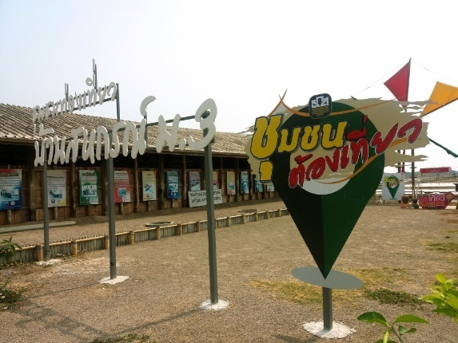
กระทุ่มแบน  QR -Code    พิกัดสถานที่ | วิสาหกิจชุมชนท่องเที่ยวชุมชนบ้านวังนกไข่  18 หมู่ 8 ต.หนองนกไข่อ.กระทุ่มแบนจ.สมุทรสาคร  ผู้ประสานงาน : นายธวัช อุทัย  โทรศัพท์ : 084-6623687  กิจกรรม ท่องเที่ยวเชิงเกษตรและวิถีชีวิตเศรษฐกิจพอเพียง  พิกัด GPS : (ละติจูด/ลองจิจูด)  หรือ (X,Y)13.6750823,100.1772193 | 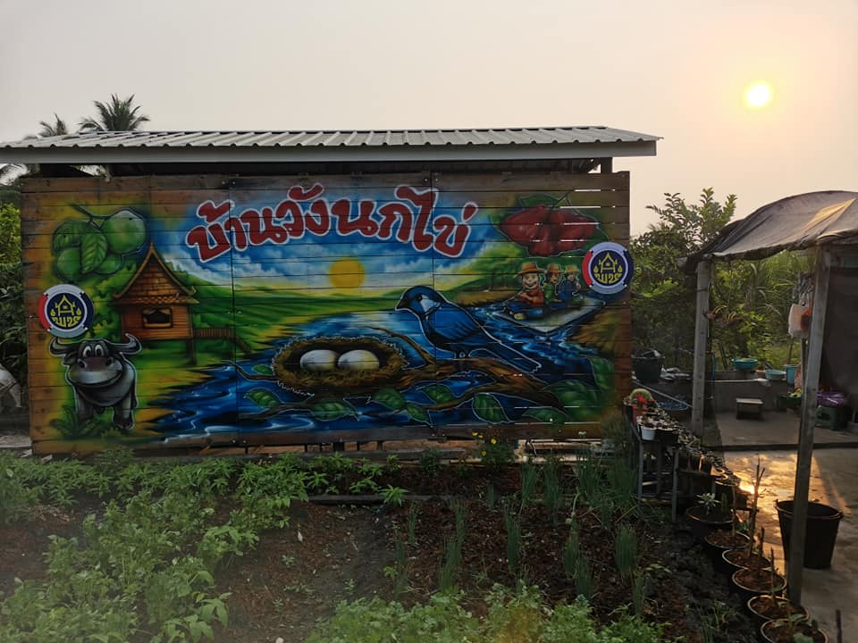
กระทุ่มแบน  QR -Code    พิกัดสถานที่ | วิสาหกิจชุมชนสวนปาณิสรา  99/1 หมู่ 8 ต.หนองนกไข่อ.กระทุ่มแบนจ.สมุทรสาคร  ประสานงาน : นางสาวปาณิสรา ทองสิมา  โทรศัพท์ : 081-9041998  กิจกรรม ชิมชาหอม ดื่มกาแฟสด รอดอุโมงค์ฝรั่ง ชมสวนอินทผาลัม ท่องเที่ยวเชิงเกษตร  พิกัด GPS : (ละติจูด/ลองจิจูด)  หรือ (X,Y) 13.674974,100.179011 | 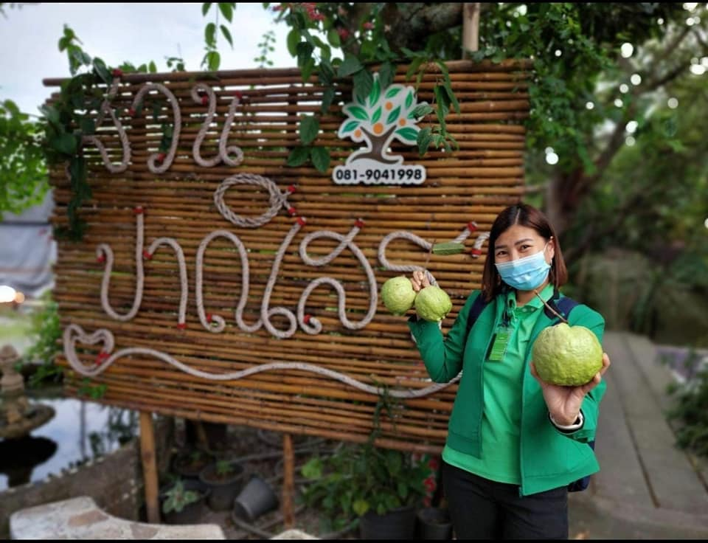
บ้านแพ้ว  QR -Code    พิกัดสถานที่ | วิสาหกิจชุมชนการท่องเที่ยวชุมชน  บ้านคลองแค หมู่ 9 ต.หลักสามอ.บ้านแพ้วจ.สมุทรสาคร  ประสานงาน : นายรุ่งอรุณ จันทร์หงษ์  โทรศัพท์ : 080-6547022  กิจกรรม พายเรือชมสวนน้ำ,ล่องเรือชมสวนมะพร้าว  พิกัด GPS : (ละติจูด/ลองจิจูด)  หรือ (X,Y) 13.5807056,100.1574397 | 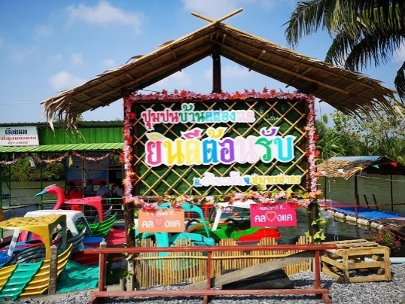
บ้านแพ้ว  QR -Code    พิกัดสถานที่ | วิสาหกิจชุมชนแปลงใหญ่ลำไยพวงทองบ้านแพ้วตำบลหนองบัว  60/1 หมู่ 2 ต. หนองบัวอ. บ้านแพ้วจ. สมุทรสาคร  ประสานงาน : นายไพรัช เทียนทอง  โทรศัพท์ : 091-0910229  กิจกรรม ชมสวนลำไยพวงทองบ้านแพ้วสินค้า GI สโลแกนเป็นเอกลักษณ์ คือ เนื้อแน่น น้ำนิด ติดก้าน หวานกรอบ เรียนรู้การทำสวนลำไย  พิกัด GPS : (ละติจูด/ลองจิจูด)  หรือ (X,Y) 13.5935758,100.0668591 | 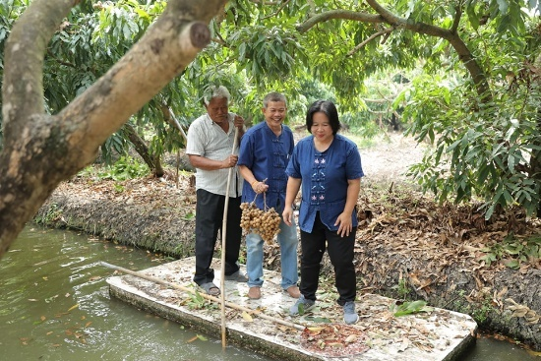
บ้านแพ้ว  QR -Code    พิกัดสถานที่ | วิสาหกิจชุมชนพิทักษ์สาคร  49 หมู่ 1 ต. อำแพงอ. บ้านแพ้วจ. สมุทรสาคร  ประสานงาน : นายพิทักษ์ พึ่งพเดช  โทรศัพท์ : 0879240631  กิจกรรม ชมสวนมะพร้าวน้ำหอมเรียนรู้การทำสวนมะพร้าวน้ำหอม  พิกัด GPS : (ละติจูด/ลองจิจูด)  หรือ (X,Y) 13.5956176,100.1739286 | 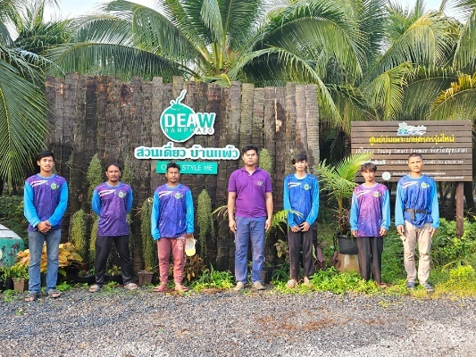
บ้านแพ้ว  QR -Code    พิกัดสถานที่ | วิสาหกิจชุมชนท่องเที่ยวเชิงเกษตร ตำบลหนองสองห้อง  99/9 หมู่ 8 ต.หนองสองห้อง อ.บ้านแพ้ว จ. สมุทรสาคร  ประสานงาน : นายไพศาล เพ็งบุญชู  โทรศัพท์ : 0867793089  กิจกรรม ชมสวนมะพร้าวน้ำหอมเรียนรู้การทำสวนมะพร้าวน้ำหอม  พิกัด GPS : (ละติจูด/ลองจิจูด)  หรือ (X,Y) 13.61392, 100.06530 | 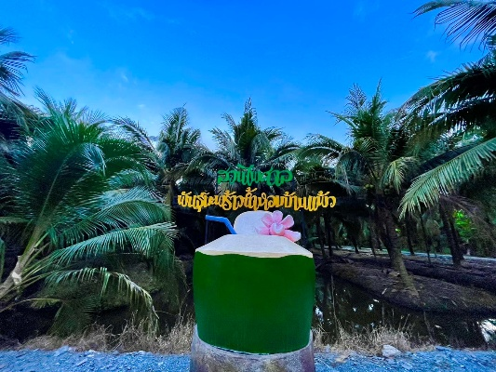

ที่มา :สำนักงานเกษตรจังหวัดสมุทรสาคร, สำนักงานประมงจังหวัดสมุทรสาคร และสำนักงานปศุสัตว์จังหวัดสมุทรสาคร ข้อมูล ณ วันที่ 31 ธันวาคม 2568

บทที่ 4
แผนการผลิตและการตลาดรายสินค้าเกษตรที่สำคัญของจังหวัด
4.1 สินค้าเกษตรที่สำคัญของจังหวัดสมุทรสาคร
จังหวัดสมุทรสาครเป็นจังหวัดที่มีศักยภาพในการผลิตสินค้าเกษตรที่สำคัญของประเทศ และได้คัดเลือกสินค้าเกษตรที่สำคัญของจังหวัด เพื่อจัดทำแผนการผลิตและการตลาดรายสินค้าเกษตรที่สำคัญ ดังนี้
ตารางที่ 35 มูลค่าสินค้าเกษตร ปี 2568
สินค้าเกษตร | พื้นที่ (ไร่) | ผลผลิตเฉลี่ย (ตัน) | ผลผลิตรวม  (ตัน) | ราคาเฉลี่ย (บาท/ตัน) | มูลค่า  (ล้านบาท)
1. มะพร้าวน้ำหอม | 71,730.93 | 2,602 | 141,592.80 | 9,330 | 2,571.70
2. ฝรั่ง | 7,696.62 | 5,384.67 | 41,443.76 | 25,800 | 1,069.21
3. มะนาว | 6,452.51 | 3,104.65 | 20,032.781 | 49,760 | 996.84
4. มะม่วง | 7,108.97 | 2,172.88 | 15,446.90 | 27,410 | 423.47
5. กล้วยไม้ | 3,152 | 2,074 | 6,534.87 | 46,000 | 326.74
6. ลำไย | 4,117.75 | 1,441 | 5,928.35 | 50,000 | 296.39
7. องุ่น | 588.25 | 2,200 | 1,236.50 | 60,000 | 86.59
8. มะขามเทศ | 604.00 | 600 | 362.40 | 80,000 | 28.99
9. ข้าวนาปี | 3,391.37 | 708.44 | 2,402.57 | 83,300 | 20.02
10.ข้าวนาปรัง | 2,415.00 | 704.27 | 1,695.87 | 93,300 | 15.81
ที่มา: สำนักงานเกษตรจังหวัดสมุทรสาคร, สำนักงานประมงจังหวัดสมุทรสาคร ข้อมูล ณ วันที่ 31 ธันวาคม 2568
* เรียงลำดับสินค้าด้านพืช ตามมูลค่าสินค้าเกษตร อย่างน้อย 10 ชนิด
4.2 คาดการณ์สถานการณ์สินค้าเกษตรที่สำคัญของจังหวัดปี 2569
จากแนวโน้มภาวะเศรษฐกิจการเกษตรจังหวัดสมุทรสาคร ปี 2569 คาดว่า สาขาพืชจะขยายตัวร้อยละ........... และสาขาประมงจะขยายตัวร้อยละ .....เนื่องจากการบริหารจัดการน้ำทั้งระบบ การลดต้นทุนการผลิต การเพิ่มผลผลิตโดยใช้เทคโนโลยีช่วยเพิ่มปริมาณผลผลิต และการบริหารจัดการฟาร์มที่ดี
(ที่มา: สำนักงานเศรษฐกิจการเกษตร)
1.แผนการผลิตและการตลาดรายสินค้า ...........

ตารางที่ 36ข้อมูลการผลิตมะพร้าวน้ำหอม (คาดการณ์ ปี 2569)(เลือกสินค้าพืช อย่างน้อย 6 ชนิดสินค้า ที่มีมูลค่าที่สำคัญ)
สินค้า มะพร้าวน้ำหอม |  |  | ปี 2569 |  |  |  |  |  |  |  |  |  |  |  | หมายเหตุ
 |  |  | ม.ค. | ก.พ. | มี.ค. | เม.ย. | พ.ค. | มิ.ย. | ก.ค. | ส.ค. | ก.ย. | ต.ค. | พ.ย. | ธ.ค. | หมายเหตุ
- ช่วงเวลาการเพาะปลูก
- ปริมาณผลผลิตออกสู่ตลาด (ร้อยละ) |  |  | 9.1 | 6.7 | 7.4 | 6.1 | 5.8 | 6.0 | 8.0 | 9.6 | 10.3 | 10.7 | 10.8 | 9.6
- ภัยธรรมชาติ | ภัยแล้ง
ตามฤดูกาล | น้ำท่วม
 | แมลงศัตรูพืช
 | สภาพอากาศร้อน
- กิจกรรมส่งเสริม/สนับสนุน/การช่วยเหลือเกษตรกรผู้ปลูกมะพร้าว
หน่วยงาน | กิจกรรม |  |  |  |  |  |  |  |  |  |  | พื้นที่ดำเนินงาน |  |  | หมายเหตุ
เกษตรจังหวัดสมุทรสาคร | 1. โครงการพัฒนาเกษตรกรเพื่อให้บริการทางการเกษตร  กิจกรรมพัฒนาเกษตรกรเพื่อให้บริการทางการเกษตรสร้างช่างเกษตรท้องถิ่นประจำแปลงใหญ่ |  |  |  |  |  |  |  |  |  |  | อำเภอกระทุ่มแบน
 | 2. โครงการระบบส่งเสริมเกษตรแบบแปลงใหญ่เพื่อปรับเพิ่มผลิตภาพการผลิต  2.1 กิจกรรม ยกระดับการผลิตและคุณภาพผลผลิตสินค้าเกษตรสู่มาตรฐาน GAP  2.2 กิจกรรม จัดเวทีวิเคราะห์และประเมินศักยภาพ 5 ด้าน |  |  |  |  |  |  |  |  |  |  | อำเภอกระทุ่มแบน และ อำเภอบ้านแพ้ว
 | 3. โครงการส่งเสริมการจัดการสุขภาพพืชเพื่อเพิ่มประสิทธิภาพการผลิตสินค้าเกษตร  กิจกรรม สุ่มสำรวจเพื่อประเมินความหนาแน่นของพื้นที่ระบาดศัตรูพืชระดับพื้นที่ |  |  |  |  |  |  |  |  |  |  | อำเภอบ้านแพ้ว
ที่มา: สำนักงานเกษตรจังหวัดสมุทรสาคร ข้อมูล ณ วันที่ 31 ธันวาคม 2568

ตารางที่ 37แผนการผลิตมะพร้าวน้ำหอม (คาดการณ์2569)
ที่มาข้อมูล: สำนักงานเกษตรจังหวัดสมุทรสาคร ข้อมูล ณ วันที่ 31 ธันวาคม 2568

รายการ | ทั้งปี | ปี 2569 |  |  |  |  |  |  |  |  |  |  |  | หมายเหตุ
รายการ | ทั้งปี | ม.ค. | ก.พ. | มี.ค. | เม.ย. | พ.ค. | มิ.ย. | ก.ค. | ส.ค. | ก.ย. | ต.ค. | พ.ย. | ธ.ค. | หมายเหตุ
1. ผลผลิตคงเหลือ (ตัน) | - | - | - | - | - | - | - | - | - | - | - | - | -
2. พื้นที่เพาะปลูก (ไร่) | 71,730.93 | 71,730.93 | 71,730.93 | 71,730.93 | 71,730.93 | 71,730.93 | 71,730.93 | 71,730.93 | 71,730.93 | 71,730.93 | 71,730.93 | 71,730.93 | 71,730.93
3. ผลผลิตเฉลี่ยต่อไร่  ที่ออกสู่ตลาด (ตัน/ไร่) | 3.86 | 0.35 | 0.25 | 0.28 | 0.23 | 0.22 | 0.23 | 0.30 | 0.36 | 0.39 | 0.41 | 0.41 | 0.37
4. ผลผลิตที่ออกสู่ตลาด (ร้อยละ) | 100 | 9.1 | 6.6 | 7.5 | 6.1 | 5.8 | 6.0 | 8.0 | 9.6 | 10.2 | 10.6 | 10.8 | 9.5
5. ผลผลิตรวม (ตัน) | 277,225.04 | 25,108.0 | 18,515.8 | 20,572.5 | 16,913.7 | 16,199.3 | 16,621.9 | 22,081.9 | 26,518.5 | 28,514.6 | 29,767.5 | 29,931.8 | 26,479.5
6. ซื้อจากจังหวัดอื่น (ตัน) | - | - | - | - | - | - | - | - | - | - | - | - | -
7. ราคาเกษตรกรขายได้ (บาท/ตัน) | 18,160
8. มูลค่าผลผลิต | 2,571.70………….. ล้านบาท

ตารางที่ 38 แผนการตลาดมะพร้าว (คาดการณ์ ปี 2569)

รายการ | ทั้งปี | ปี 2569 |  |  |  |  |  |  |  |  |  |  |  | หมายเหตุ
รายการ | ทั้งปี | ม.ค. | ก.พ. | มี.ค. | เม.ย. | พ.ค. | มิ.ย. | ก.ค. | ส.ค. | ก.ย. | ต.ค. | พ.ย. | ธ.ค. | หมายเหตุ
1. ใช้ภายในจังหวัด(……20…%) | 55,445 | 5,021.60 | 3,703.16 | 4,114.50 | 3,382.74 | 3,239.86 | 3,324.38 | 4,416.38 | 5,303.70 | 5,702.92 | 5,953.50 | 5,986.36 | 5,295.90
2. ใช้นอกจังหวัด (…80…..%) | 221,780 | 20,086.40 | 14,812.64 | 16,458.00 | 13,530.96 | 12,959.44 | 13,297.52 | 17,665.52 | 21,214.80 | 22,811.68 | 23,814.00 | 23,945.44 | 21,183.60
3.ส่วนเกิน/ส่วนขาด
ที่มา: สำนักงานเกษตรจังหวัดสมุทรสาคร ข้อมูลณ วันที่ 31 ธันวาคม 2568

ตารางที่ 36 ข้อมูลการผลิตมะนาว (คาดการณ์ ปี 2569)(เลือกสินค้าพืช อย่างน้อย 6 ชนิดสินค้า ที่มีมูลค่าที่สำคัญ)
สินค้า มะนาว |  |  | ปี 2569 |  |  |  |  |  |  |  |  |  |  |  | หมายเหตุ
 |  |  | ม.ค. | ก.พ. | มี.ค. | เม.ย. | พ.ค. | มิ.ย. | ก.ค. | ส.ค. | ก.ย. | ต.ค. | พ.ย. | ธ.ค. | หมายเหตุ
- ช่วงเวลาการเพาะปลูก
- ปริมาณผลผลิตออกสู่ตลาด (ร้อยละ) |  |  | 6.9 | 5.9 | 4.0 | 3.1 | 8.0 | 10.0 | 13.1 | 14.2 | 10.1 | 8.9 | 7.9 | 7.9
- ภัยธรรมชาติ | ภัยแล้ง
ตามฤดูกาล | น้ำท่วม
 | แมลงศัตรูพืช
 | สภาพอากาศร้อน
- กิจกรรมส่งเสริม/สนับสนุน/การช่วยเหลือเกษตรกรผู้ปลูกมะนาว
หน่วยงาน | กิจกรรม |  |  |  |  |  |  |  |  |  |  | พื้นที่ดำเนินงาน |  |  | หมายเหตุ
เกษตรจังหวัดสมุทรสาคร | . 2. โครงการระบบส่งเสริมเกษตรแบบแปลงใหญ่เพื่อปรับเพิ่มผลิตภาพการผลิต  กิจกรรม ยกระดับการผลิตและคุณภาพผลผลิตสินค้าเกษตรสู่มาตรฐาน GAP |  |  |  |  |  |  |  |  |  |  | อำเภอบ้านแพ้ว

ตารางที่ 37 แผนการผลิตมะนาว (คาดการณ์2569)
รายการ | ทั้งปี | ปี 2569 |  |  |  |  |  |  |  |  |  |  |  | หมายเหตุ
รายการ | ทั้งปี | ม.ค. | ก.พ. | มี.ค. | เม.ย. | พ.ค. | มิ.ย. | ก.ค. | ส.ค. | ก.ย. | ต.ค. | พ.ย. | ธ.ค. | หมายเหตุ
1. ผลผลิตคงเหลือ (ตัน) | - | - | - | - | - | - | - | - | - | - | - | - | -
2. พื้นที่เพาะปลูก (ไร่) | 6,492.51 | 6,492.51 | 6,492.51 | 6,492.51 | 6,492.51 | 6,492.51 | 6,492.51 | 6,492.51 | 6,492.51 | 6,492.51 | 6,492.51 | 6,492.51 | 6,492.51
3. ผลผลิตเฉลี่ยต่อไร่  ที่ออกสู่ตลาด (ตัน/ไร่) | 3.12 | 0.21 | 0.18 | 0.12 | 0.09 | 0.25 | 0.31 | 0.41 | 0.44 | 0.31 | 0.27 | 0.25 | 0.25
4. ผลผลิตที่ออกสู่ตลาด (ร้อยละ) | 100 | 6.9 | 5.9 | 4.0 | 3.1 | 8.0 | 10.0 | 13.1 | 14.2 | 10.1 | 8.9 | 7.9 | 7.9
5. ผลผลิตรวม (ตัน) | 20,182.35 | 1,395.4 | 1,194.4 | 816.0 | 626.8 | 1,608.3 | 2,010.4 | 2,637.2 | 2,869.5 | 2,045.7 | 1,797.5 | 1,596.5 | 1,584.6
6. ซื้อจากจังหวัดอื่น (ตัน) | - | - | - | - | - | - | - | - | - | - | - | - | -
7. ราคาเกษตรกรขายได้ (บาท/ตัน) | 49,760
8. มูลค่าผลผลิต | 996.84………….. ล้านบาท
ที่มาข้อมูล: สำนักงานเกษตรจังหวัดสมุทรสาคร ข้อมูล ณ วันที่ 31 ธันวาคม 2568

ตารางที่ 38 แผนการตลาดมะนาว (คาดการณ์ ปี 2569)

รายการ | ทั้งปี | ปี 2569 |  |  |  |  |  |  |  |  |  |  |  | หมายเหตุ
รายการ | ทั้งปี | ม.ค. | ก.พ. | มี.ค. | เม.ย. | พ.ค. | มิ.ย. | ก.ค. | ส.ค. | ก.ย. | ต.ค. | พ.ย. | ธ.ค. | หมายเหตุ
1. ใช้ภายในจังหวัด(……30…%) | 6,054.69 | 418.62 | 358.32 | 244.80 | 188.04 | 482.49 | 603.12 | 791.16 | 860.85 | 613.71 | 539.25 | 478.95 | 475.38
2. ใช้นอกจังหวัด (…70…..%) | 14,127.61 | 976.78 | 836.08 | 571.20 | 438.76 | 1,125.81 | 1,407.28 | 1,846.04 | 2,008.65 | 1,431.99 | 1,258.25 | 1,117.55 | 1,109.22
3.ส่วนเกิน/ส่วนขาด
ที่มา: สำนักงานเกษตรจังหวัดสมุทรสาคร ข้อมูลณ วันที่ 31 ธันวาคม 2568

ตารางที่ 36 ข้อมูลการผลิตฝรั่ง (คาดการณ์ ปี 2569)(เลือกสินค้าพืช อย่างน้อย 6 ชนิดสินค้า ที่มีมูลค่าที่สำคัญ)
สินค้า ฝรั่ง |  |  | ปี 2569 |  |  |  |  |  |  |  |  |  |  |  | หมายเหตุ
 |  |  | ม.ค. | ก.พ. | มี.ค. | เม.ย. | พ.ค. | มิ.ย. | ก.ค. | ส.ค. | ก.ย. | ต.ค. | พ.ย. | ธ.ค. | หมายเหตุ
- ช่วงเวลาการเพาะปลูก
- ปริมาณผลผลิตออกสู่ตลาด (ร้อยละ) |  |  | 9.0 | 7.3 | 5.1 | 3.1 | 5.1 | 6.7 | 8.9 | 9.9 | 12.1 | 12.1 | 10.8 | 10.0
- ภัยธรรมชาติ | ภัยแล้ง
ตามฤดูกาล | น้ำท่วม
 | แมลงศัตรูพืช
 | สภาพอากาศร้อน
- กิจกรรมส่งเสริม/สนับสนุน/การช่วยเหลือเกษตรกรผู้ปลูกฝรั่ง
หน่วยงาน | กิจกรรม |  |  |  |  |  |  |  |  |  |  | พื้นที่ดำเนินงาน |  |  | หมายเหตุ
เกษตรจังหวัดสมุทรสาคร | 1. โครงการระบบส่งเสริมเกษตรแบบแปลงใหญ่เพื่อปรับเพิ่มผลิตภาพการผลิต  กิจกรรม ยกระดับการผลิตและคุณภาพผลผลิตสินค้าเกษตรสู่มาตรฐาน GAP |  |  |  |  |  |  |  |  |  |  | อำเภอกระทุ่มแบน
 | 2. โครงการศูนย์เรียนรู้การเพิ่มประสิทธิภาพการผลิตสินค้าเกษตร  2.1 กิจกรรม ศูนย์เรียนรู้การเพิ่มประสิทธิภาพการผลิตสินค้าเกษตร  1) เสริมสร้างศักยภาพเกษตรกรผู้นำ |  |  |  |  |  |  |  |  |  |  | อำเภอกระทุ่มแบน

ตารางที่ 37 แผนการผลิตฝรั่ง (คาดการณ์2569)
รายการ | ทั้งปี | ปี 2569 |  |  |  |  |  |  |  |  |  |  |  | หมายเหตุ
รายการ | ทั้งปี | ม.ค. | ก.พ. | มี.ค. | เม.ย. | พ.ค. | มิ.ย. | ก.ค. | ส.ค. | ก.ย. | ต.ค. | พ.ย. | ธ.ค. | หมายเหตุ
1. ผลผลิตคงเหลือ (ตัน) | - | - | - | - | - | - | - | - | - | - | - | - | -
2. พื้นที่เพาะปลูก (ไร่) | 7,696.62 | 7,696.62 | 7,696.62 | 7,696.62 | 7,696.62 | 7,696.62 | 7,696.62 | 7,696.62 | 7,696.62 | 7,696.62 | 7,696.62 | 7,696.62 | 7,696.62
3. ผลผลิตเฉลี่ยต่อไร่  ที่ออกสู่ตลาด (ตัน/ไร่) | 5.27 | 0.48 | 0.38 | 0.27 | 0.16 | 0.27 | 0.35 | 0.46 | 0.52 | 0.64 | 0.64 | 0.57 | 0.57
4. ผลผลิตที่ออกสู่ตลาด (ร้อยละ) | 100 | 9.0 | 7.3 | 5.1 | 3.1 | 5.1 | 6.7 | 8.7 | 9.9 | 12.1 | 12.1 | 10.9 | 10.0
5. ผลผลิตรวม (ตัน) | 41,443.76
6. ซื้อจากจังหวัดอื่น (ตัน) | - | - | - | - | - | - | - | - | - | - | - | - | -
7. ราคาเกษตรกรขายได้ (บาท/ตัน) | 25,800
8. มูลค่าผลผลิต | 1,069.21………….. ล้านบาท
ที่มาข้อมูล: สำนักงานเกษตรจังหวัดสมุทรสาคร ข้อมูล ณ วันที่ 31 ธันวาคม 2568

ตารางที่ 38 แผนการตลาดฝรั่ง (คาดการณ์ ปี 2569)

รายการ | ทั้งปี | ปี 2569 |  |  |  |  |  |  |  |  |  |  |  | หมายเหตุ
รายการ | ทั้งปี | ม.ค. | ก.พ. | มี.ค. | เม.ย. | พ.ค. | มิ.ย. | ก.ค. | ส.ค. | ก.ย. | ต.ค. | พ.ย. | ธ.ค. | หมายเหตุ
1. ใช้ภายในจังหวัด(……20…%) | 8,288.75 | 745.99 | 605.08 | 422.73 | 256.95+* | 422.73 | 555.35 | 721.12 | 820.59 | 1,002.94 | 1,002.94 | 903.47 | 828.88
2. ใช้นอกจังหวัด (…80…..%) | 33,155.01 | 2,983.95 | 2,420.32 | 1,690.91 | 1,027.81 | 1,690.91 | 2,221.39 | 2,884.49 | 3,282.35 | 4,011.76 | 4,011.76 | 3,613.90 | 3,315.50
3.ส่วนเกิน/ส่วนขาด
ที่มา: สำนักงานเกษตรจังหวัดสมุทรสาคร ข้อมูลณ วันที่ 31 ธันวาคม 2568

ตารางที่ 36 ข้อมูลการผลิตมะม่วง (คาดการณ์ ปี 2569)(เลือกสินค้าพืช อย่างน้อย 6 ชนิดสินค้า ที่มีมูลค่าที่สำคัญ)
สินค้า มะม่วง |  |  | ปี 2569 |  |  |  |  |  |  |  |  |  |  |  | หมายเหตุ
 |  |  | ม.ค. | ก.พ. | มี.ค. | เม.ย. | พ.ค. | มิ.ย. | ก.ค. | ส.ค. | ก.ย. | ต.ค. | พ.ย. | ธ.ค. | หมายเหตุ
- ช่วงเวลาการเพาะปลูก
- ปริมาณผลผลิตออกสู่ตลาด (ร้อยละ) |  |  | 14.2 | 18.6 | 25.5 | 16.9 | 4.9 | - | - | - | 0.2 | 5.9 | 6.9 | 6.9
- ภัยธรรมชาติ | ภัยแล้ง
ตามฤดูกาล | น้ำท่วม
 | แมลงศัตรูพืช
 | สภาพอากาศร้อน
- กิจกรรมส่งเสริม/สนับสนุน/การช่วยเหลือเกษตรกรผู้ปลูกมะม่วง
หน่วยงาน | กิจกรรม |  |  |  |  |  |  |  |  |  |  | พื้นที่ดำเนินงาน |  |  | หมายเหตุ
เกษตรจังหวัดสมุทรสาคร | 1. โครงการระบบส่งเสริมเกษตรแบบแปลงใหญ่เพื่อปรับเพิ่มผลิตภาพการผลิต  กิจกรรม ยกระดับการผลิตและคุณภาพผลผลิตสินค้าเกษตรสู่มาตรฐาน GAP |  |  |  |  |  |  |  |  |  |  | อำเภอกระทุ่มแบน

ตารางที่ 37 แผนการผลิตมะม่วง (คาดการณ์2569)
รายการ | ทั้งปี | ปี 2569 |  |  |  |  |  |  |  |  |  |  |  | หมายเหตุ
รายการ | ทั้งปี | ม.ค. | ก.พ. | มี.ค. | เม.ย. | พ.ค. | มิ.ย. | ก.ค. | ส.ค. | ก.ย. | ต.ค. | พ.ย. | ธ.ค. | หมายเหตุ
1. ผลผลิตคงเหลือ (ตัน) | - | - | - | - | - | - | - | - | - | - | - | - | -
2. พื้นที่เพาะปลูก (ไร่) | 7,108.97 | 7,108.97 | 7,108.97 | 7,108.97 | 7,108.97 | 7,108.97 | 7,108.97 | 7,108.97 | 7,108.97 | 7,108.97 | 7,108.97 | 7,108.97 | 7,108.97
3. ผลผลิตเฉลี่ยต่อไร่  ที่ออกสู่ตลาด (ตัน/ไร่) | 2.2 | 0.31 | 0.40 | 0.55 | 0.37 | 0.11 | - | - | - | 0.01 | 0.13 | 0.15 | 0.15
4. ผลผลิตที่ออกสู่ตลาด (ร้อยละ) | 100 | 14.2 | 18.6 | 25.5 | 16.9 | 4.9 | - | - | - | 0.2 | 5.9 | 6.9 | 6.9
5. ผลผลิตรวม (ตัน) | 15,446.90 | 2,193.46 | 2,873.12 | 3,938.96 | 2,610.53 | 756.90 | - | - | - | 30.89 | 911.37 | 1,065.84 | 1,065.84
6. ซื้อจากจังหวัดอื่น (ตัน) | - | - | - | - | - | - | - | - | - | - | - | - | -
7. ราคาเกษตรกรขายได้ (บาท/ตัน) | 27,410
8. มูลค่าผลผลิต | 423.47………….. ล้านบาท
ที่มาข้อมูล: สำนักงานเกษตรจังหวัดสมุทรสาคร ข้อมูล ณ วันที่ 31 ธันวาคม 2568

ตารางที่ 38 แผนการตลาดมะม่วง (คาดการณ์ ปี 2569)

รายการ | ทั้งปี | ปี 2569 |  |  |  |  |  |  |  |  |  |  |  | หมายเหตุ
รายการ | ทั้งปี | ม.ค. | ก.พ. | มี.ค. | เม.ย. | พ.ค. | มิ.ย. | ก.ค. | ส.ค. | ก.ย. | ต.ค. | พ.ย. | ธ.ค. | หมายเหตุ
1. ใช้ภายในจังหวัด(……30…%) | 4,634.07 | 658.04 | 861.94 | 1,181.69 | 783.16 | 227.07 | - | - | - | 9.27 | 273.41 | 319.75 | 319.75
2. ใช้นอกจังหวัด (…70…..%) | 10,812.83 | 1,535.42 | 2,011.19 | 2,757.27 | 1,827.37 | 529.83 | - | - | - | 21.63 | 637.96 | 746.09 | 746.09
3.ส่วนเกิน/ส่วนขาด
ที่มา: สำนักงานเกษตรจังหวัดสมุทรสาคร ข้อมูลณ วันที่ 31 ธันวาคม 2568

ตารางที่ 36 ข้อมูลการผลิตลำไย (คาดการณ์ ปี 2569)(เลือกสินค้าพืช อย่างน้อย 6 ชนิดสินค้า ที่มีมูลค่าที่สำคัญ)
สินค้า ลำไย |  |  | ปี 2569 |  |  |  |  |  |  |  |  |  |  |  | หมายเหตุ
 |  |  | ม.ค. | ก.พ. | มี.ค. | เม.ย. | พ.ค. | มิ.ย. | ก.ค. | ส.ค. | ก.ย. | ต.ค. | พ.ย. | ธ.ค. | หมายเหตุ
- ช่วงเวลาการเพาะปลูก
- ปริมาณผลผลิตออกสู่ตลาด (ร้อยละ) |  |  | 12.0 | 45.0 | 18.0 | 9.0 | 1.0 | - | - | - | - | - | 5.0 | 10.0
- ภัยธรรมชาติ | ภัยแล้ง
ตามฤดูกาล | น้ำท่วม
 | แมลงศัตรูพืช
 | สภาพอากาศร้อน
- กิจกรรมส่งเสริม/สนับสนุน/การช่วยเหลือเกษตรกรผู้ปลูกมะม่วง
หน่วยงาน | กิจกรรม |  |  |  |  |  |  |  |  |  |  | พื้นที่ดำเนินงาน |  |  | หมายเหตุ
เกษตรจังหวัดสมุทรสาคร | 1. โครงการระบบส่งเสริมเกษตรแบบแปลงใหญ่เพื่อปรับเพิ่มผลิตภาพการผลิต  กิจกรรม ยกระดับการผลิตและคุณภาพผลผลิตสินค้าเกษตรสู่มาตรฐาน GAP |  |  |  |  |  |  |  |  |  |  | อำเภอบ้านแพ้ว

ตารางที่ 37 แผนการผลิตลำไย (คาดการณ์2569)
รายการ | ทั้งปี | ปี 2569 |  |  |  |  |  |  |  |  |  |  |  | หมายเหตุ
รายการ | ทั้งปี | ม.ค. | ก.พ. | มี.ค. | เม.ย. | พ.ค. | มิ.ย. | ก.ค. | ส.ค. | ก.ย. | ต.ค. | พ.ย. | ธ.ค. | หมายเหตุ
1. ผลผลิตคงเหลือ (ตัน) | - | - | - | - | - | - | - | - | - | - | - | - | -
2. พื้นที่เพาะปลูก (ไร่) | 4,117.75 | 4,117.75 | 4,117.75 | 4,117.75 | 4,117.75 | 4,117.75 | 4,117.75 | 4,117.75 | 4,117.75 | 4,117.75 | 4,117.75 | 4,117.75 | 4,117.75
3. ผลผลิตเฉลี่ยต่อไร่  ที่ออกสู่ตลาด (ตัน/ไร่) | 1.44 | 0.17 | 0.65 | 0.26 | 0.13 | 0.01 | - | - | - | - | - | 0.07 | 0.14
4. ผลผลิตที่ออกสู่ตลาด (ร้อยละ) | 100 | 12.0 | 45.0 | 18.0 | 9.0 | 1.0 | - | - | - | - | - | 5.0 | 10.0
5. ผลผลิตรวม (ตัน) | 5,928.35 | 711.40 | 2,667.76 | 1,067.10 | 533.55 | 59.28 | - | - | - | - | - | 296.42 | 592.84
6. ซื้อจากจังหวัดอื่น (ตัน) | - | - | - | - | - | - | - | - | - | - | - | - | -
7. ราคาเกษตรกรขายได้ (บาท/ตัน) | 50,000
8. มูลค่าผลผลิต | 296.39………….. ล้านบาท
ที่มาข้อมูล: สำนักงานเกษตรจังหวัดสมุทรสาคร ข้อมูล ณ วันที่ 31 ธันวาคม 2568

ตารางที่ 38 แผนการตลาดลำไย (คาดการณ์ ปี 2569)

รายการ | ทั้งปี | ปี 2569 |  |  |  |  |  |  |  |  |  |  |  | หมายเหตุ
รายการ | ทั้งปี | ม.ค. | ก.พ. | มี.ค. | เม.ย. | พ.ค. | มิ.ย. | ก.ค. | ส.ค. | ก.ย. | ต.ค. | พ.ย. | ธ.ค. | หมายเหตุ
1. ใช้ภายในจังหวัด(……20…%) | 1,185.67 | 142.28 | 533.55 | 213.42 | 106.71 | 11.86 | - | - | - | - | - | 59.28 | 118.57
2. ใช้นอกจังหวัด (…80…..%) | 4,742.68 | 569.12 | 2,134.21 | 853.68 | 426.84 | 47.43 | - | - | - | - | - | 237.13 | 474.27
3.ส่วนเกิน/ส่วนขาด
ที่มา: สำนักงานเกษตรจังหวัดสมุทรสาคร ข้อมูลณ วันที่ 31 ธันวาคม 2568

ตารางที่ 36 ข้อมูลการผลิตกล้วยไม้ (คาดการณ์ ปี 2569)(เลือกสินค้าพืช อย่างน้อย 6 ชนิดสินค้า ที่มีมูลค่าที่สำคัญ)
สินค้า กล้วยไม้ |  |  | ปี 2569 |  |  |  |  |  |  |  |  |  |  |  | หมายเหตุ
 |  |  | ม.ค. | ก.พ. | มี.ค. | เม.ย. | พ.ค. | มิ.ย. | ก.ค. | ส.ค. | ก.ย. | ต.ค. | พ.ย. | ธ.ค. | หมายเหตุ
- ช่วงเวลาการเพาะปลูก
- ปริมาณผลผลิตออกสู่ตลาด (ร้อยละ) |  |  | 8 | 6 | 4 | 3 | 2 | 4 | 6 | 12 | 18 | 15 | 12 | 10
- ภัยธรรมชาติ | ภัยแล้ง
ตามฤดูกาล | น้ำท่วม
 | แมลงศัตรูพืช
 | สภาพอากาศร้อน
- กิจกรรมส่งเสริม/สนับสนุน/การช่วยเหลือเกษตรกรผู้ปลูกมะม่วง
หน่วยงาน | กิจกรรม |  |  |  |  |  |  |  |  |  |  | พื้นที่ดำเนินงาน |  |  | หมายเหตุ
เกษตรจังหวัดสมุทรสาคร | 1. โครงการยกระดับสินค้าเกษตรมูลค่าสูง  1.1 กิจกรรม ถ่ายทอดความรู้ หลักสูตรการเพิ่มผลิตภาพการผลิต การใช้เทคโนโลยีเพื่อยกระดับการผลิตกล้วยไม้และไม้ดอกคุณภาพและการต่อยอดสู่สินค้าเกษตรมูลค่าสูง  1.2 กิจกรรม การพัฒนาจุดเรียนรู้ต้นแบบการผลิตและเพิ่มมูลค่าสินค้ากล้วยไม้และไม้ดอกตลอดห่วงโซ่คุณค่า |  |  |  |  |  |  |  |  |  |  | อำเภอกระทุ่มแบน
 | 2. โครงการส่งเสริมการจัดการสุขภาพพืชเพื่อเพิ่มประสิทธิภาพการผลิตสินค้าเกษตร  กิจกรรม ประเมินความหนาแน่นและการจัดการเพื่อลดผลกระทบทางเศรษฐกิจจากการระบาดศัตรูพืช |  |  |  |  |  |  |  |  |  |  | อำเภอกระทุ่มแบน

ตารางที่ 37 แผนการผลิตกล้วยไม้ (คาดการณ์2569)
รายการ | ทั้งปี | ปี 2569 |  |  |  |  |  |  |  |  |  |  |  | หมายเหตุ
รายการ | ทั้งปี | ม.ค. | ก.พ. | มี.ค. | เม.ย. | พ.ค. | มิ.ย. | ก.ค. | ส.ค. | ก.ย. | ต.ค. | พ.ย. | ธ.ค. | หมายเหตุ
1. ผลผลิตคงเหลือ (ตัน) | - | - | - | - | - | - | - | - | - | - | - | - | -
2. พื้นที่เพาะปลูก (ไร่) | 3,152 | 3,152 | 3,152 | 3,152 | 3,152 | 3,152 | 3,152 | 3,152 | 3,152 | 3,152 | 3,152 | 3,152 | 3,152
3. ผลผลิตเฉลี่ยต่อไร่  ที่ออกสู่ตลาด (ตัน/ไร่) | 2.07 | 0.17 | 0.12 | 0.08 | 0.06 | 0.04 | 0.08 | 0.12 | 0.25 | 0.37 | 0.31 | 0.25 | 0.21
4. ผลผลิตที่ออกสู่ตลาด (ร้อยละ) | 100 | 8 | 6 | 4 | 3 | 2 | 4 | 6 | 12 | 18 | 15 | 12 | 10
5. ผลผลิตรวม (ตัน) | 6,534.87 | 522.79 | 392.09 | 261.39 | 196.05 | 130.70 | 261.39 | 392.09 | 784.18 | 1,176.28 | 980.23 | 784.18 | 653.49
6. ซื้อจากจังหวัดอื่น (ตัน) | - | - | - | - | - | - | - | - | - | - | - | - | -
7. ราคาเกษตรกรขายได้ (บาท/ตัน) | 46,000
8. มูลค่าผลผลิต | 326.74………….. ล้านบาท
ที่มาข้อมูล: สำนักงานเกษตรจังหวัดสมุทรสาคร ข้อมูล ณ วันที่ 31 ธันวาคม 2568

ตารางที่ 38 แผนการตลาดกล้วยไม้ (คาดการณ์ ปี 2569)

รายการ | ทั้งปี | ปี 2569 |  |  |  |  |  |  |  |  |  |  |  | หมายเหตุ
รายการ | ทั้งปี | ม.ค. | ก.พ. | มี.ค. | เม.ย. | พ.ค. | มิ.ย. | ก.ค. | ส.ค. | ก.ย. | ต.ค. | พ.ย. | ธ.ค. | หมายเหตุ
1. ใช้ภายในจังหวัด(……40…%) | 2,613.95 | 209.12 | 156.84 | 104.56 | 78.42 | 52.28 | 104.56 | 156.84 | 313.67 | 470.51 | 392.09 | 313.67 | 261.39
2. ใช้นอกจังหวัด (…60…..%) | 3,920.92 | 313.67 | 235.26 | 156.84 | 117.63 | 78.42 | 156.84 | 235.26 | 470.51 | 705.77 | 588.14 | 470.51 | 392.09
3.ส่วนเกิน/ส่วนขาด
ที่มา: สำนักงานเกษตรจังหวัดสมุทรสาคร ข้อมูลณ วันที่ 31 ธันวาคม 2568

5.4 ข้อมูลแหล่งแปรรูป ตลาดกระจายสินค้า และข้อมูลสำคัญระดับจังหวัด
ตารางที่ 39 แสดงแหล่งแปรรูปตลาดกระจายสินค้าเกษตรด้านพืช
ลำดับที่ | ชื่อสินค้า | แหล่งแปรรูปที่สำคัญ |  | ตลาดกระจายสินค้า
 |  |  |  | ในจังหวัด |  | นอกจังหวัด
 |  | แห่ง | ชื่อ | แห่ง | ชื่อ | แห่ง | ชื่อ
1 | ข้าวนาปี |  |  | 4 แห่ง | 1. บริษัท โรงสีมงคลชัย จำกัด | 6 แห่ง | 1. โรงสีสมบูรณ์การค้า  จ.นครปฐม
2 | ข้าว นาปรัง |  |  |  | 2. บริษัท ยูนิเวอร์แซลไรท์ จำกัด |  | 2. โรงสีเลี่ยงซุ่นฮวด  จ.นครปฐม
 |  |  |  |  | 3. ห้างหุ้นส่วนจำกัด ธนาไรซ์  4. โรงสีตั้งไถ่เฮง |  | 3. โรงสีสหชัย 2  จ.นครปฐม
4. โรงสีเกษตรธรรม
จ.นครปฐม
5. โรงสีอุดมธัญญะ
จ.นครปฐม
6. โรงสีสหส่งแสง
จ.นครปฐม

3 | มะนาว | 1 แห่ง | สหกรณ์ผู้ปลูกมะนาวบ้านแพ้ว-ดำเนินสะดวก จำกัด | 3 แห่ง | 1.ตลาดมหาชัย | 4 แห่ง | 1. ตลาดไท
 |  |  |  | 3 แห่ง | 2. ตลาดทะเลไทย |  | 2. ตลาดสี่มุมเมือง
 |  |  |  | 3 แห่ง | 3. ตลาดมหาชัยเมืองใหม่ |  | 3. ตลาดศรีเมือง
 |  |  |  |  |  |  | 4. ตลาดปฐมมงคล
4 | ฝรั่ง | 4 แห่ง | 1. บจก.เกรทฟู๊ด (ดิไฮเดรชั่น) | 3 แห่ง | 1. ตลาดมหาชัย | 4 แห่ง | 1. ตลาดไท
 |  |  | 2.บจก.เอเชีย พรีเซิร์ฟฟู้ด | 3 แห่ง | 2. ตลาดทะเลไทย |  | 2. ตลาดสี่มุมเมือง
 |  |  | 3.หจก.เอราวัณฟู้ด | 3 แห่ง | 3. ตลาดมหาชัยเมืองใหม่ |  | 3. ตลาดศรีเมือง
 |  |  | 4. กลุ่มเกษตรกรแปลงใหญ่ฝรั่ง หมู่ 8 ต.หนองนกไข่ อ.กระทุ่มแบน จ.สมุทรสาคร |  |  |  | 4. ตลาดปฐมมงคล
5 | มะพร้าว | 7 แห่ง | 1. บจก.มะพร้าวน้ำหอมไทย |  | 1. ล้งมะพร้าว | 4 แห่ง | 1. ตลาดไท
 |  |  | 2. บจก.น้ำมันมะพร้าวไทย |  | 2. ตลาดมหาชัย |  | 2. ตลาดสี่มุมเมือง
 |  |  | 3. บจก.ประเสริฐผลไม้ไทย |  | 3.ตลาดทะเลไทย |  | 3. ตลาดศรีเมือง
 |  |  | 4. บจก.ทรอปิคอลฟู้ดอินดัสตรีส์ |  | 4. ตลาดมหาชัยเมืองใหม่ |  | 4. ตลาดปฐมมงคล
 |  |  | 5. บจก.วังตาล
6. บจก.ยูนิตี้ฟู้ด
7. บริษัท เค เฟรส จำกัด

ลำดับที่ | ชื่อสินค้า | แหล่งแปรรูปที่สำคัญ |  | ตลาดกระจายสินค้า
ลำดับที่ | ชื่อสินค้า | แห่ง | ชื่อ | ในจังหวัด |  | นอกจังหวัด
 |  |  |  | แห่ง | ชื่อ | แห่ง | ชื่อ
6 | ลำไย |  |  | 3  แห่ง | 1.ตลาดมหาชัย  2.ตลาดทะเลไทย  3.ตลาดมหาชัยเมืองใหม่ | 4 แห่ง | 1. ตลาดไท  2. ตลาดสี่มุมเมือง  3. ตลาดศรีเมือง  4. ตลาดปฐมมงคล
7 | กล้วยไม้ | 7 แห่ง | 1.บจก.สยามไทโยฟาร์ม | 4 แห่ง | 1.ตลาดมหาชัย | 5 แห่ง | 1. ตลาดไท
 |  |  | 2.บจก.ที ทรอปิคอล ฟาร์ม | 4 แห่ง | 2.ตลาดทะเลไทย |  | 2. ตลาดปากคลองตลาด
 |  |  | 3. บจก.ชัชวาลออร์คิด | 4 แห่ง | 3.ตลาดมหาชัยเมืองใหม่ |  | 3. ตลาดสี่มุมเมือง
 |  |  | 4. ดรีมฟลาวเวอร์ |  | 4. ตลาดนัด |  | 4. ตลาดศรีเมือง
 |  |  | 5. เอเชียฟลาวเวอร์ |  |  |  | 5. ตลาดปฐมมงคล
 |  |  | 6 .อินทนนท์ออคิดส์
 |  |  | 7. ซิตี้ออร์คิดส์
8 | มะม่วง | 6 แห่ง | 1.บจก.ทรอปิคอลฟู้ดอินดัสตรีส์ | 3 แห่ง | 1.ตลาดมหาชัย | 4 แห่ง | 1. ตลาดไท
 |  |  | 2. บจก.เกียรติเจริญฟูด | 3 แห่ง | 2.ตลาดทะเลไทย |  | 2. ตลาดสี่มุมเมือง
 |  |  | 3.บจก.เอราวัณฟู้ด | 3 แห่ง | 3.ตลาดมหาชัยเมืองใหม่ |  | 3. ตลาดศรีเมือง
 |  |  | 4.บจก.เกรทฟู๊ด (ดิไฮเดรชั่น) |  |  |  | 4. ตลาดปฐมมงคล
 |  |  | 5. บจก.ชินวงศ์ฟู้ด
 |  |  | 6. บจก.ยูนิตี้ฟู้ด
9 | องุ่น | 2 แห่ง | - บจก.ประเสริฐผลไม้ไทย | 3 แห่ง | 1.ตลาดมหาชัย | 4 แห่ง | 1. ตลาดไท
 |  |  | - บจก.สยามไวน์เนอรี่ | 3 แห่ง | 2.ตลาดทะเลไทย |  | 2. ตลาดสี่มุมเมือง
 |  |  |  | 3 แห่ง | 3.ตลาดมหาชัยเมืองใหม่ |  | 3. ตลาดศรีเมือง
 |  |  |  | 3 แห่ง |  |  | 4. ตลาดปฐมมงคล
10 | ผลไม้พืชผักอื่นๆ |  |  | 3 แห่ง | 1.ตลาดมหาชัย.  2. ตลาดทะเลไทย  3.ตลาดมหาชัยเมืองใหม่ | 4 แห่ง | - ตลาดไท.  - ตลาดสี่มุมเมือง  - ตลาดศรีเมือง  - ตลาดปฐมมงคล

ที่มา: สำนักงานเกษตรจังหวัดสมุทรสาคร,ข้อมูล ณ วันที่ 31 ธันวาคม 2568

บทที่ 6
อาสาสมัครเกษตร เกษตรกรดีเด่น และปราชญ์เกษตรของแผ่นดิน

6.1 ข้อมูลอาสาสมัครเกษตรด้านต่างๆ
ตารางที่ 42 ข้อมูลอาสาสมัครเกษตร ปี 2569
อาสาสมัครด้าน | จำนวนอาสาสมัครด้านต่างๆ |  |  | รวม
อาสาสมัครด้าน | อำเภอเมือง | อำเภอบ้านแพ้ว | อำเภอกระทุ่มแบน | รวม
1.ครูบัญชีอาสา
2.ปศุสัตว์อาสา
3.หมอดินอาสา
4. อาสาสมัครสหกรณ์
5. ประมงอาสา
6.อาสาสมัครเกษตรหมู่บ้าน | 37 | 68 | 98 | 203
7. เศรษฐกิจการเกษตรอาสา
ที่มา: ส่วนราชการในสังกัดกระทรวงเกษตรและสหกรณ์จังหวัดสมุทรสาคร ข้อมูล ณ วันที่ 31 ธันวาคม 2568

6.2 กิจกรรมอาสาสมัครเกษตรด้านต่างๆ ของจังหวัดสมุทรสาคร
ตารางที่ 43 กิจกรรมอาสาสมัครเกษตรด้านต่างๆ ของจังหวัดสมุทรสาคร ปี 2569

ด้าน | กิจกรรม | ระยะเวลา
ด้าน | กิจกรรม | 2568 |  |  | 2569
 |  | ต.ค. | พ.ย. | ธ.ค. | ม.ค. | ก.พ. | มี.ค. | เม.ย. | พ.ค. | มิ.ย. | ก.ค. | ส.ค. | ก.ย.
อาสาสมัครเกษตรหมู่บ้าน | เวทีแลกเปลี่ยนเรียนรู้เพื่อพัฒนาอาสาสมัครเกษตรและอาสาสมัครเกษตรหมู่บ้าน
อาสาสมัครเกษตรหมู่บ้าน | ประชุมคณะกรรมการบริหารงานอาสาสมัครเกษตรจังหวัด

*** ทางฝ่ายเลขานุการฯ ขอให้เพิ่มข้อมูล เกษตรกรดีเด่น ระดับจังหวัด/เขต/ประเทศ(พร้อมรูปถ่ายเกษตรกร จำนวน 1รูป/และดีเด่นด้านไหน)
โดยรูปแบบตาราง ให้ทางหน่วยงานฯ ใส่ข้อมูลตามข้อมูลที่หน่วยงานมีมาได้เลยครับ ทางฝ่ายเลขาฯ ไม่ได้กำหนดรูปแบบตายตัว

ที่มา: สำนักงานเกษตรจังหวัดสมุทรสาคร, สำนักงานประมงจังหวัดสมุทรสาคร และสำนักงานปศุสัตว์จังหวัดสมุทรสาครข้อมูลณวันที่ 31 ธันวาคม 2568

6.3 ผลการคัดเลือกเกษตรกร บุคคลทางการเกษตร สถาบันเกษตรกร
6.3.1 ผลการคัดเลือกเกษตรกร บุคคลทางการเกษตร และสถาบันเกษตรกรดีเด่น ระดับจังหวัด ประจำปี 2568
1. เกษตรกรดีเด่น ได้แก่
1.1 สาขาอาชีพทำสวน
อันดับที่ 1 นางสุกัญญา แอนิหน ตำบลโรงแข้ อำเภอบ้านแพ้ว
อันดับที่ 2 นายเชิดชัย กลิ่นบำรุง ตำบลหนองนกไข่ อำเภอกระทุ่มแบน อันดับที่ 3 นางบุญสม เข่งสมุทร ตำบลท่าทราย อำเภอเมืองสมุทรสาคร
2. บุคคลทางการเกษตรดีเด่น ได้แก่
2.1 ประเภทสมาชิกยุวเกษตรกร
อันดับที่ 1 เด็กหญิงสุพิชชา แก้วดวงเล็ก โรงเรียนบ้านดอนไก่ดี อำเภอกระทุ่มแบน
อันดับที่ 2 เด็กชายกันตินนท์ รอดสุด โรงเรียนบ้านอ้อมโรงหีบ (เล็ก-นิ่ม อนุสรณ์)
อำเภอเมืองสมุทรสาคร
อันดับที่ 3 เด็กหญิงกัญญ์วรา คำประภา โรงเรียนบ้านวังจรเข้ อำเภอบ้านแพ้ว
2.2 ประเภทที่ปรึกษากลุ่มยุวเกษตรกร
อันดับที่ 1 นางธนวรรณ เสือสีนวล โรงเรียนบ้านดอนไก่ดี อำเภอกระทุ่มแบน
อันดับที่ 2 นางสาววิไลวรรณ พินิจมนตรี โรงเรียนบ้านอ้อมโรงหีบ (เล็ก-นิ่ม อนุสรณ์)
อำเภอเมืองสมุทรสาคร
อันดับที่ 3 นายสมชาย ล้วนประเสริฐ โรงเรียนบ้านวังจรเข้ อำเภอบ้านแพ้ว
3. สถาบันเกษตรกรดีเด่น ได้แก่
3.1 ประเภทกลุ่มแม่บ้านเกษตรกร
อันดับที่ 1 กลุ่มแม่บ้านเกษตรกรพันท้ายนรสิงห์ หมู่ 8 อำเภอเมืองสมุทรสาคร อันดับที่ 2 กลุ่มแม่บ้านเกษตรกรบ้านสวนหลวง อำเภอบ้านแพ้ว
อันดับที่ 3 กลุ่มแม่บ้านเกษตรกรเก้าสิบบางยาง อำเภอกระทุ่มแบน
3.2 ประเภทกลุ่มยุวเกษตรกร
อันดับที่ 1 กลุ่มยุวเกษตรกรบ้านดอนไก่ดี โรงเรียนบ้านดอนไก่ดี อำเภอกระทุ่มแบน
อันดับที่ 2 กลุ่มยุวเกษตรกรบ้านอ้อมพัฒนา โรงเรียนบ้านอ้อมโรงหีบ
(เล็ก-นิ่ม อนุสรณ์) อำเภอเมืองสมุทรสาคร
อันดับที่ 3 กลุ่มยุวเกษตรกรโรงเรียนบ้านวังจรเข้ โรงเรียนบ้านวังจรเข้ อำเภอบ้านแพ้ว

ตารางที่ 44 ผลการคัดเลือกเกษตรกร บุคคลทางการเกษตร สถาบันเกษตรกรดีเด่นระดับประเทศและระดับเขต ประจำปี 2568

ระดับ | สาขาที่ได้รับรางวัล | รูปถ่าย | ข้อมูลพื้นฐาน | ผลงานเด่น
ประเทศ | รางวัลอันดับที่ 3  เกษตรกรดีเด่น  สาขาอาชีพทำสวน | 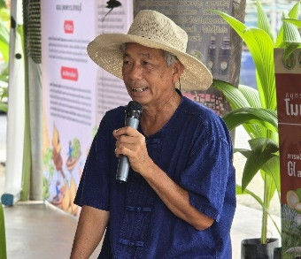 | ชื่อ : นายบุญประเสริฐ ทรัพย์มา  ที่อยู่ : สวนทรัพย์ประภา ตำบลบ้านแพ้ว อำเภอบ้านแพ้ว จังหวัดสมุทรสาคร | เกษตรกรผู้ปลูกมะพร้าวน้ำหอมและผู้ผลิตต้นพันธุ์มาตรฐานมะพร้าวน้ำหอมบ้านแพ้ว
ประเทศ | รางวัลชมเชย  บุคคลทางการเกษตรดีเด่น ประเภทที่ปรึกษากลุ่มยุวเกษตรกร | 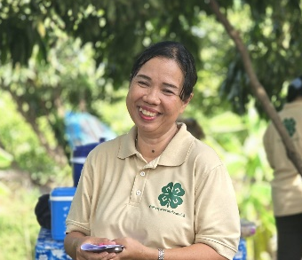 | ชื่อ : นางธนวรรณ เสือสีนวล  ที่อยู่ : โรงเรียนบ้านดอนไก่ดี ตำบลดอนไก่ดี อำเภอกระทุ่มแบน จังหวัดสมุทมรสาคร | ที่ปรึกษากลุ่มยุวเกษตรกรบ้านดอนไก่ดี โรงเรียนบ้านดอนไก่ดี
เขต | รางวัลอันดับที่ 1  เกษตรกรดีเด่น  สาขาอาชีพทำสวน | 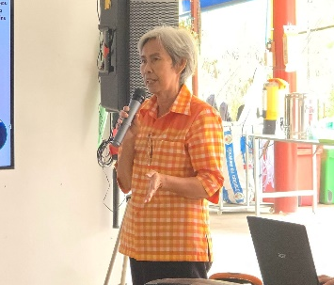 | ชื่อ : นางสุกัญญา แอนิหน  ที่อยู่ : สวนบุญส่ง ตำบลโรงเข้ อำเภอบ้านแพ้ว จังหวัดสมุทรสาคร | เกษตรกรผู้ปลูกมะพร้าวน้ำหอม และต่อยอดภูมิปัญญาการแปรรูปน้ำช่อดอกมะพร้าวและน้ำตาลมะพร้าวแท้ 100% ที่ไม่ผสมน้ำตาลทราย

ระดับ | สาขาที่ได้รับรางวัล | รูปถ่าย | ข้อมูลพื้นฐาน | ผลงานเด่น
เขต | รางวัลอันดับที่ 1  สถาบันเกษตรกรดีเด่น  ประเภทกลุ่มยุวเกษตรกร | 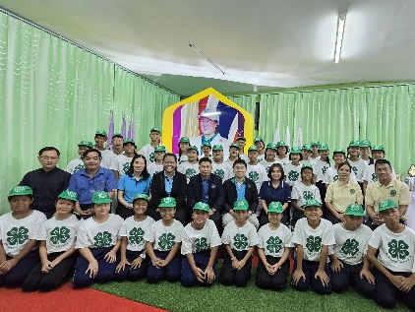 | ชื่อ : กลุ่มยุวเกษตรกรบ้านดอนไก่ดี  ที่อยู่ : โรงเรียนบ้านดอนไก่ดี ตำบลดอนไก่ดี อำเภอกระทุ่มแบน จังหวัดสมุทรสาคร | ศูนย์กลางการบ่มเพาะยุวเกษตรกรที่เน้น 'การเรียนรู้จากการปฏิบัติจริง' ผ่านฐานการเรียนรู้ที่หลากหลาย และโดดเด่นด้านการสร้างภาวะผู้นำให้สมาชิก
 | รางวัลชมเชย  วิสาหกิจชุมชนดีเด่น | 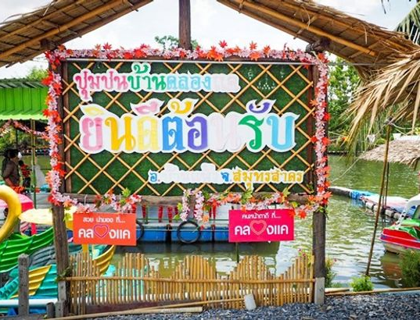 | ชื่อ : วิสาหกิจชุมชนการท่องเที่ยวชุมชนบ้านคลองแค ตำบลหลักสาม อำเภอบ้านแพ้ว จังหวัดสมุทรสาคร | แหล่งท่องเที่ยวเชิงอนุรักษ์ที่เชื่อมโยงวิถีคลองและสวนเข้าด้วยกัน โดดเด่นด้วยกิจกรรม 'เล่นน้ำคลองใส ชมสวนเมล่อน'

